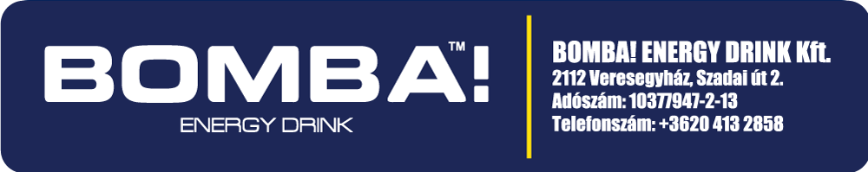

Tisztelt Partnerünk!

Nyilatkozunk, hogy termékeink közül egyik sem esik a
1/2024. (I. 9.) Korm. rendelet hatálya alá, mivel a rendeletben meghatározott időszakban kiszerelés változás nem következett be.

Üdvözlettel:
Szabó Péter
Területi értékesítési vezető

BOMBA! ENERGY DRINK Kft.
H-2112 Veresegyház, Szadai u. 2.
Mobil: +36 70 658 7671
Email: szabo.peter@bomba.hu
Web: www.bomba.hu
Facebook
https://www.youtube.com/@BOMBAEnergyDrink



